厦门大学计算机科学系本科生课程

《数据库系统原理》

个人报告

报告人：王志源
学号：22920172204229


厦门大学数据库实验室
二零二零年六月

目 录
1 概述 1
2 项目的可行性研究与需求分析 1
3 项目的基本原理和采用的主要方法与技术 2
3.1基本原理 2
3.1.1 逐层调用原则及单向调用原则 2
3.1.2 封装原则 2
3.1.2 模块开放和封闭原理 2
3.1.4 单一归属原则 2
3.1.5 设计和管理原则 2
3.2主要方法与技术 2
4 实现项目的过程与步骤 3
4.1项目总体设计 3
4.2概要设计 4
4.3数据库设计 4
4.3.1 数据库逻辑设计 4
4.3.2 数据库表设计 5
4.4 子系统结构与功能 6
5 主要成果及小结 6
5.1 个人遇到的困难与获得的主要成果 6
5.2 结果分析与个人小结 6
参考文献 6

概述
在本次实验中，我与笑寒同学合作较密切，我的工作更偏重数据库的设计、学生管理系统的流程架构规划、工作的总结记录和报告的撰写。

项目的可行性研究与需求分析
本次系统是学生成绩管理系统，主要提供学生成绩的查询、维护，方便管理的网上的信息查阅平台，学生可以通过该系统查阅与自己相关信息。教师可以通过成绩管理系统查阅学生信息，教师信息、以及自己所执教课程学生成绩的录入。系统管理员可以实现以上的所以功能，还有对学生信息的添加，删除，修改；教师信息的添加，删除，修改；课程信息的添加，删除，修改。
系统预计完成时间为10天，开发小组为2人。
硬件条件需要满足：服务器满足IIS5.0以上版本，同时安装.NET Frame Work，终端为pc机，运行环境：Windows 10 安装.Net FrameWork 2.0和(IIS)5.0。
该系统的处理流程和数据数据流如图2-1示。
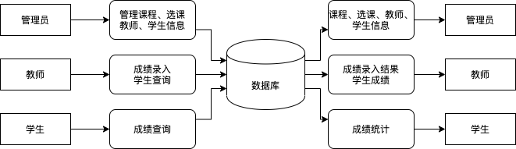
图2-1 学生成绩管理系统处理流程和数据流图

该系统的系统总体用例如图2-2示。
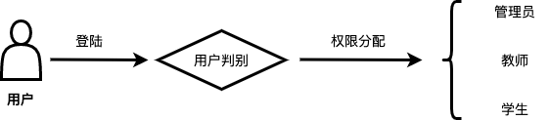
图2-2 学生成绩管理系统总体用例图

项目的基本原理和采用的主要方法与技术

3.1基本原理

3.1.1 逐层调用原则及单向调用原则
原则1，保证了依赖的逐层性，及整个架构的依赖是逐层向下的，下层向上层提供服务，而且不能跨层依赖。
原则2，则保证了依赖的单向性，及只能上层依赖它相邻的下层，而不能底层反过来依赖上层。

3.1.2 封装原则
将不需要变化的代码封装成一个模块，通过接口透明调用。

3.1.2 模块开放和封闭原理
允许扩展继承，不许修改。

3.1.4 单一归属原则
在这个架构中，任何一个操作类都应该有单一的职责，属于单独的一层，而不能同时担负两种职责或属于多个层次（实体类及辅助类可以被多个层使用，但它们不属于任何一个层，而是独立存在，因此不必遵守需单一归属原则）。

3.1.5 设计和管理原则
在数据库设计过程中，需求分析和概念设计可以独立于任何数据库管理系统进行，逻辑设计和物理设计与选用的DAMS密切相关。

3.2主要方法与技术
主要采用三层模式编程，即表示层、业务逻辑层和数据访问层。如图3-2所示。
图3-2 系统编程模式图

实现项目的过程与步骤

4.1项目总体设计
本项目主要将执行过程划分成系统登录、管理员系统、教师系统、学生系统四部分进行管理。系统登录模块主要功能是验证用户身份并分配相应权限，管理员系统、教师系统、学生系统分别执行其对应角色的执行操作，如管理员系统可执行对其他用户的管理，教师执行对学生的成绩管理，学生则只拥有对自己成绩的查询权限。
项目系统的执行流程如图4-1-2所示。
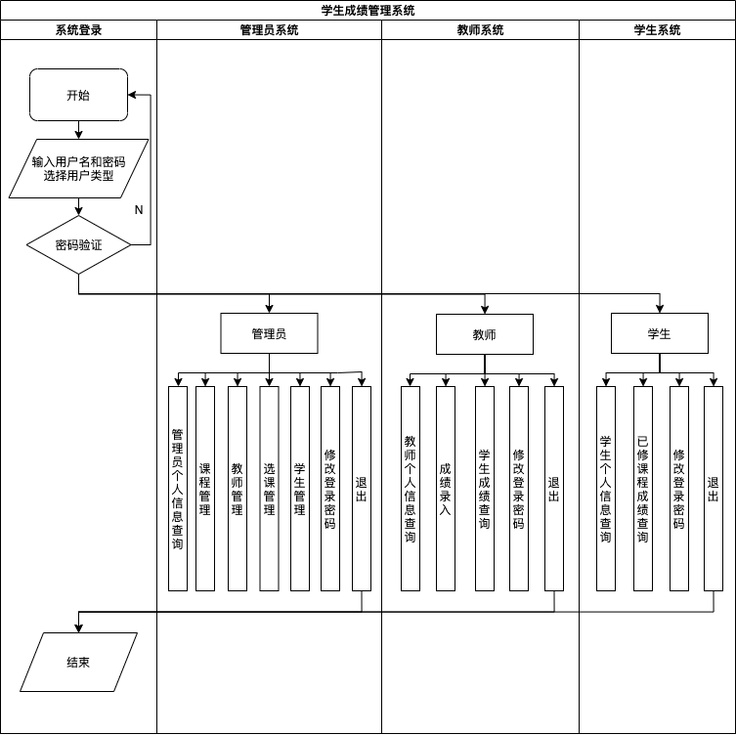
图4-1-2 学生成绩管理系统执行流程图

4.2概要设计
采用n-tire分层架构，在.NET设计中引入MVC具体的实现架构，如图4-2示。
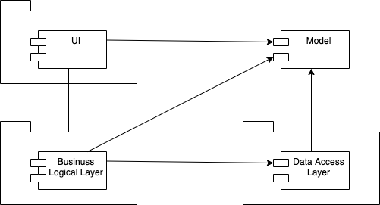
图4-2 系统采用的MVC具体实现架构图

4.3数据库设计

4.3.1 数据库逻辑设计
数据库主要将实体划分为管理员、教师、学生和课程四部分进行管理。
项目的数据库逻辑设计关系如图4-2-1所示。

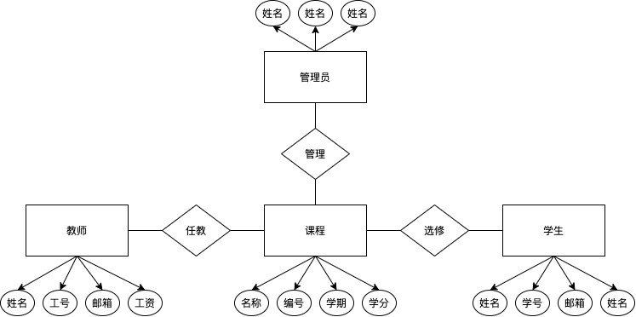
图4-2-1 数据库逻辑设计图

4.3.2 数据库物理设计
表汇总
表名 | 含义 | 功能
admins | 管理员表 | 存放管理员信息
students | 学生表 | 存放学生信息
teachers | 教师表 | 存放老师信息
users | 用户表 | 存放用户名、密码、权限
courses | 课程表 | 存放课程信息
choices | 选课表 | 存放选课信息
costea | 开课表 | 存放开课信息
表4.1 数据库StudentManage的表信息

表字段设计
表名 | 列名
管理员表 | 管理员号，管理员名，管理员邮箱
学生表 | 学号，学生名，学生邮箱，学生年级
教师表 | 教师号，教师名，教师邮箱，教师工资
用户表 | 用户号，用户密码，用户组
课程表 | 课程号，课程名，课程学期，课程学分
选课表 | 学号，教师号，课程号，课程分数
开课表 | 课程号，教师号
表4.2 数据库StudentManage表字段设计（加粗为主键）

表具体实现
表名 | 字段名
admins | aid, aname, aemail
teachers | tid, tname, teamil, tsalary
students | sid, sname, semail, sgrade
users | uid, upassword, ugroup
courses | cid, cname, cterm, cpoint
choices | sid, tid, cid, cscore
costea | cid, tid
表4.3 数据库StudentManage表具体实现（加粗为主键）

4.4 子系统结构与功能
本项目主要将执行过程划分成系统登录、管理员系统、教师系统、学生系统四个子系统进行管理。系统登录模块主要功能是验证用户身份并分配相应权限，管理员系统、教师系统、学生系统分别执行其对应角色的执行操作，如管理员系统可执行对其他用户的管理，教师执行对学生的成绩管理，学生则只拥有对自己成绩的查询权限。
子系统结构如图4-4所示。
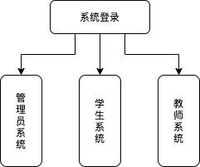
图4-4学生成绩管理系统子系统结构图

主要成果及小结

个人遇到的困难与获得的主要成果

结果分析与个人小结

参考文献

